Контрольная работа по географии 8 класс
для подготовки учащихся к итоговой аттестации в форме ГИА и ЕГЭ
Контрольная работа по географии для учащихся 8-х классов составлена в форме теста в двух вариантах. Тест каждого варианта содержит задания из двух частей.
ЧАСТЬ1 содержит двенадцать заданий. Каждое правильно выполненное задание этого уровня оценивается одним баллом. Из четырёх предложенных ответов здесь необходимо выбрать один правильный и отметить его.
ЧАСТЬ1I содержит три задания. Из них для выполнения можно выбрать два любых задания. При выполнении задания 1 нужно указать последовательность цифр, записав их в таблицу. При выполнении заданий 2-3 к каждому элементу первого столбца нужно подобрать соответствующий элемент из второго и соединить их стрелкой.
Задания 1, 2, 4 (вариант 1), часть II 1, 2, 3, выполняются с использованием приведенного фрагмента контурной карты.
Контрольная работа проверяет знания об особенностях природы России и умения применять знания для объяснения природных явлений, процессов и закономерностей
по темам «Географическое положение России», «Рельеф и полезные ископаемые»,
«Внутренние воды России».
На выполнение контрольной работы отводится 40 минут.

Оценивание результатов контрольной работы
ЧастьI. Каждое правильно выполненное задание оценивается одним баллом. Максимально количество баллов за правильно выполненные задания– двенадцать.
ЧастьII. Каждое правильное установленное соответствие оценивается одним баллом. Количество баллов за одно полностью правильно выполненное задание – три балла. Максимально количество баллов за правильно выполненные задания уровня В-девять.
Отметка «5» ставится за тест, в котором полностью правильно выполнены все задания части 1, два задания части 2. (Учащимся, допустившим ошибки в части 1, отличные отметки выставлены быть не могут).
Отметка «4» ставится за тест, в котором полностью правильно выполнены все задания части 1, два задания части 2.
Отметка «3» ставится за тест, в котором правильно выполнены минимум десять заданий части 1. Задания уровня 2 не выполнялись, или выполнены неправильно.
Отметка «2» ставится за тест, в котором допущены ошибки при выполнении заданий части 1. Задания уровня 2 не выполнялись, или выполнены неправильно.

Перевод баллов в отметку
Отметка «5» - 20 и более баллов; Отметка «4» - 15-19 балл;
Отметка «3» - 10 -14 баллов;
Отметка «2» - менее 10 баллов.

Ключи для проверки заданий Вариант 1.
А1 | А2 | А3 | А4 | А5 | А6 | А7 | А8 | А9 | А10 | А11 | А12
2 | 4 | 3 | 1 | 2 | 2 | 4 | 3 | 1 | 3 | 3 | 1

В1 | В2 | В3
321 | А-3; Б-4; В-2 | А-2; Б-4; В-1

Вариант 2.

А1 | А2 | А3 | А4 | А5 | А6 | А7 | А8 | А9 | А10 | А11 | А12
3 | 3 | 2 | 2 | 4 | 2 | 3 | 4 | 1 | 2 | 4 | 2

В1 | В2 | В3
231 | А-3; Б-2; В-1 | А-4; Б-2; В-3

Контрольная работа по географии 8 класс

Вариант № 1.
А1. Какой из обозначенных на карте городов расположен в области умеренно- континентального климата умеренного климатического пояса?
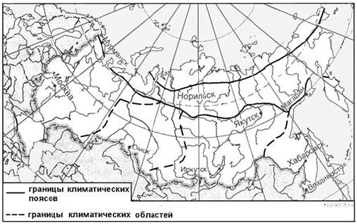
- Магадан
- Москва
- Омск
- Иркутск
А2. Для какой из обозначенных буквами на карте России территорий характерны сильные землетрясения?
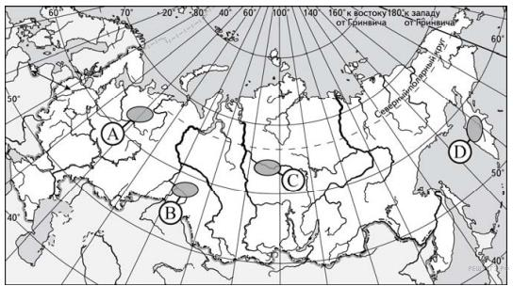
- А
- В
- С
- D
А3. На каком из перечисленных полуостровов расположена крайняя восточная континентальная точка России?
- Камчатка
- Таймыр
- Чукотка
- Ямал

А4. На рельеф какой из обозначенных на карте России территорий древние покровные оледенения оказали наибольшее влияние?
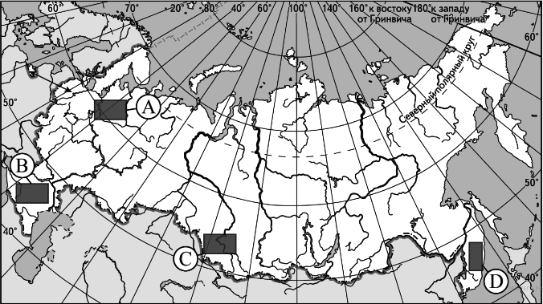
- A
- B
- C
- D
А5. Что из перечисленного относится к исчерпаемым возобновимым природным ресурсам?
- каменный уголь
- почвенное плодородие
- энергия ветра
- солнечная энергия
А6. Полюс холода на территории России расположен в (на)
- Западной Сибири
- Северо-Восточной Сибири
- Кольском полуострове
- Новой Земле
А7. Точка с наименьшей абсолютной высотой на территории России находится на побережье
- Баренцева моря
- Ладожского озера
- озера Байкал
- Каспийского моря
А8. Определите климатический пояс, в котором находится большая часть территории России.
- Субарктический
- Арктический
- Умеренный
- Субтропический

А9. Какой из перечисленных горных массивов на территории России расположен восточнее остальных?
- хребет Черского
- Среднесибирское плоскогорье
- Уральские горы
- Алтай
А10. Какoе из утверждений о положении крупных форм рельефа России верно?

- Верхоянский хребет отделяет Западно-Сибирскую равнину от Среднесибирского плоскогорья.
- Горы Алтай расположены в северо-западной части страны.
- Среднесибирское плоскогорье находится между реками Енисей и Лена.
- Горы Саяны разделяют Восточно-Европейскую и Западно-Сибирскую равнины
А11. В пределах какого из перечисленных климатических поясов в летнее время преобладают умеренные воздушные массы?
- арктический
- субтропический
- субарктический
- тропический
А12. Какое утверждение не верно
- Самая высокая горная система России – Уральские горы.
- Устье Лены – дельта.
- Самая большая река европейской части России – Волга
- Самая высокая вершина России – гора Эльбрус
В1. С помощью карты сравните значения средних многолетних минимумов температуры воздуха в точках, обозначенных на карте цифрами 1,2, 3. Расположите точки в порядке повышения температур. Запишите в таблицу получившуюся последовательность цифр.

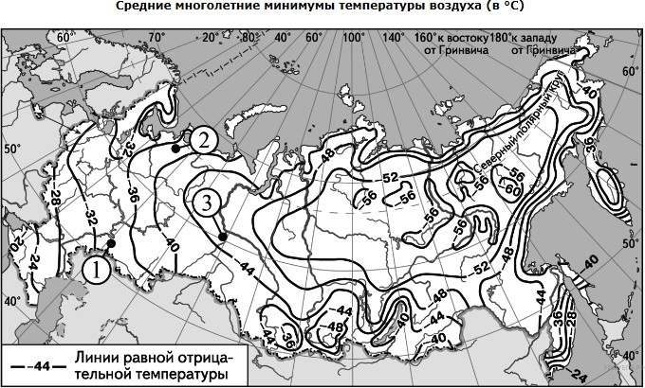

В2. Установите соответствие между рекой и её расположением на карте, обозначенным цифрой. К каждому элементу первого столбца подберите соответствующий элемент из второго и соедините их стрелкой.
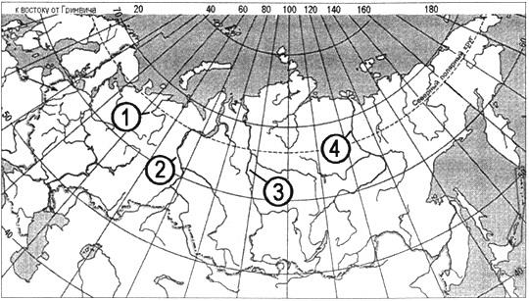

РЕКА | РАСПОЛОЖЕНИЕ НА КАРТЕ
А) Енисей | 1) 1
Б) Лена | 2) 2
В) Обь | 3) 3
 | 4) 4

В3. Установите соответствие между морем и его расположением на карте, обозначенным цифрой. К каждому элементу первого столбца подберите соответствующий элемент из второго и соедините их стрелкой.
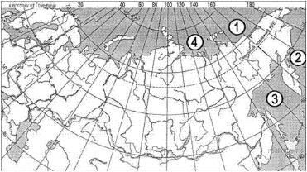

МОРЕ | РАСПОЛОЖЕНИЕ НА КАРТЕ
А) Берингово Б) Лаптевых  В) Восточно-Сибирское | 1) 1  2) 2  3) 3  4) 4

